
Earth Day
Буквально, в переводе с английского, Earth Day - День Земли. Думаете, что студенты СГАП спросят, что это? О, нет! Они прекрасно знают, что это один из Международных праздников, учрежденных ООН и с 2009 года именуемый Международным днём Матери-Земли. И сегодня, 22 апреля, студенты Межрегионального Юридического Института, как никто другой, посвятили себя этому празднику. Как и зачем это понадобилось студентам-юристам? Вот об этом немного позже, сейчас же давайте познакомимся с самим праздником!
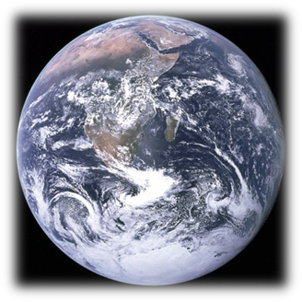
Вообще, сочетание «День Земли» применяется к различного рода мероприятиям, приводящимся весной и призванным пробудить в людях любовь и заботу к своей планете. Начало Дню Земли было положено еще в 1970 году группой студентов под руководством Денниса Хайеса (студента Гарварда), которую организовал известный американский политик и активист сенатор Гейлорд Нельсон. Несмотря на то, что сенатор и его «штаб» не располагали ни временем, ни ресурсами для организации действительно массовых мероприятий, они всё же происходили. Как говорил Г. Нельсон, «День Земли организовывал себя сам». Так день любви и благодарности к планете зашагал по всей планете, вскоре обойдя ее вдоль и поперек!

Как у всякого настоящего праздника у Дня Земли есть свои символы, а также ряд традиций. Поскольку официально не существует общепланетного правительства или государства, что должно быть известно студентам нашего института, то они должны понимать, что Флаг Земли не является официальным символом чего-либо. Однако он есть и представляет собой фотографию планеты из космоса. Традиционно Флаг связан с Днём Земли и многими другими природоохранными, миротворческими и гражданскими международными мероприятиями.
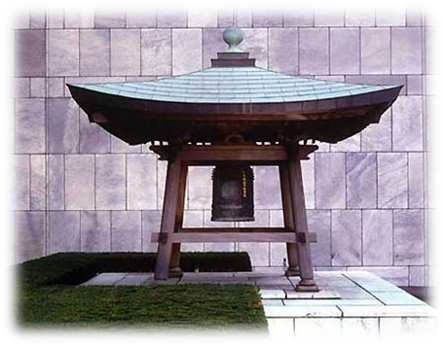
Символом Дня является зелёная греческая буква на белом фоне. Цель такого символа: стремление обратить внимание человечества на хрупкость экосистемы Земли, и побудить их быть внимательнее к ней.
В День Земли в разных странах по традиции звучит Колокол Мира, призывая людей Земли ощутить всепланетную общность и приложить усилия к защите мира на планете и сохранению красоты нашего общего дома. Колокол Мира — символ спокойствия, мирной жизни и дружбы, вечного братства и солидарности народов. И в то же время — это призыв к действию во имя сохранения мира и жизни на Земле, сохранения Человека и Культуры. Первый Колокол Мира был отлит из монет, пожертвованных детьми всех континентов, и является символом глобальной солидарности людей Земли. В него также вплавлены ордена и медали, другие почетные знаки людей многих стран. Надпись на Колоколе гласит:
«Да здравствует всеобщий мир во всем мире».
Такой день, день почитания и заботы к своей планете не мог остаться незамеченным в нашем институте! 22 апреля, в прекрасный весенний солнечный день студенты Межрегионального Юридического Института сложили свои книги на полки и приложили все свои усилия к сохранению красоты нашего общего дома! Часть студентов приводили в порядок наши корпуса, остальные же «поклонники Фемиды» отправились наслаждаться солнечным теплом во двор института, где им предстояло привести в порядок большую клумбу, газоны и дорожки. С этой задачей наши студенты справились ничуть не хуже, чем с задачками по праву! И хотя в Саратове нет Колокола Мира, но наши студенты всегда готовы прийти на помощь планете, ведь студенты Межрегионального Юридического Института всегда за мир во всем мире, за справедливость и дружбу, за великое братство народов, за прекрасную и чистую планету, ведь Земля – наша планета вдохновенья!

«Я - эту, я - эту, планету люблю
За - Зиму, за Лето, за Осень, Весну
Ты даришь все краски, планета моя
Планета та в космосе - наша Земля»!

Крысина Ольга, 101 группа

